

CuideSys

Especificação de Requisitos

Versão 1.1

Histórico da Revisão

|  |  |  |  |
| --- | --- | --- | --- |
| **Data** | **Versão** | **Descrição** | **Autor** |
| 25/07/2021 | 1.0 | Versão inicial da documentação do projeto CuideSys | Carlos Gabriel  Gabriel Mace  Marcus Fernandes |
| 27/07/2021 | 1.0 | Ajustando o projeto à inclusão do banco de dados | Carlos Gabriel  Gabriel Mace  Marcus Fernandes |
| 19/08/2021 | 1.1 | Realizando ajustes | Carlos Gabriel  Gabriel Mace  Marcus Fernandes |
| 19/08/2021 | 1.1 | Assinatura de Aprovação | Lamarck Ferreira  Suleimane Ducure  Vinicius Samy |

Índice

1. Objetivo 4

2. Descrição do Produto 4

2.1 Escopo do Produto 4

2.1.1 Contexto organizacional no qual o produto se insere 4

2.1.2 O que é o produto 4

2.1.3 Nome do produto e de seus componentes principais 4

2.1.4 Missão do produto 4

2.1.5 Limites do produto 4

2.1.6 Benefícios do produto 5

2.2 Serviços oferecidos pelo produto 5

2.2.1 Generalizacão de atores 5

2.2.2 Descricão dos atores 6

2.2.3 Diagrama de contexto 6

2.2.4 Descricão dos serviços 7

3. Definições e Siglas 7

4. Storyboards 8

5. Backlog e Sprint Backlog 14

5.1 Backlog do projeto 15

5.2 Sprint Backlog 18

6. Requisitos Não Funcionais 19

6.1 Usabilidade 20

6.2 Confiabilidade 20

6.3 Desempenho 20

6.4 Manutenibilidade 20

6.5 Portabilidade 20

6.6 Requisitos Legais 21

6.7 Requisitos de Segurança 21

6.8 Outros Requisistos Não Funcionais 21

7. Referências 21

# Objetivo

Esse documento de Especificação de Requisitos tem como objetivo apresentar todas as necessidades do projeto do cliente. Dessa forma, a equipe recorrerá a esse arquivo para sanar quaisquer tipos de dúvidas com relação ao desenvolvimento do sistema, seguindo à aprovação do contratante, visto que o documento contém todos os requisitos importantes do software.

# Descrição do Produto

## Escopo do Produto

### Contexto organizacional no qual o produto se insere

Atualmente, o gerenciamento de transações e controle de estoque da rede de cosméticos “Cuide-se” é realizada manualmente através de cadernos e softwares de edição de planilhas eletrônicas.

### O que é o produto

É um programa desktop de alta disponibilidade para o gerenciamento de transações e controle de estoque, voltado para o contexto do comércio físico de produtos cosméticos, onde os vendedores atendem os clientes e os direcionam para o gerente de caixa registrar todos os tipos de transações/vendas e seus respectivos responsáveis.

### Nome do produto e de seus componentes principais

Programa desktop denominado **CuideSys** para gerenciamento de transações e controle de estoque.

### Missão do produto

Atualmente, o registro de transações e estoque das lojas não são centralizados, variando entre o uso de cadernos, onde o registro é feito manualmente, e softwares de edição de planilhas eletrônicas. O diferente nível de experiência com o uso de softwares do tipo enunciado entre os administradores, bem como o registro manual, é sujeito à falha humana, no último caso, gerando assim uma perda de fluxo de caixa. E trazem uma notável diferença na qualidade dos relatórios gerados, os quais não são automatizados, uma vez que algumas transações as vezes passam despercebidas ao realizar balanços. Deste modo, este produto visa reduzir e unificar as ferramentas utilizadas e automatizar certos tipos de relatórios, que podem ser úteis para realizar o fluxo de caixa e avaliar o desempenho dos funcionários e da demanda dos produtos.

### Limites do produto

O produto:

* Não gerará relatórios com base em períodos de tempo (dias, semanas, meses, anos, etc.), e sim com base em períodos determinados de transações efetuadas;
* Não permitirá que funcionários do setor de vendas acessem o sistema, apenas gerentes de caixa e administradores possuirão acesso.
* Não fará gestão de recursos humanos, como o contrato e demissão de novos funcionários, apenas seus salários serão explicitados para que relatórios sobre um fluxo de caixa possa ser gerado;
* Não analisará a relação entre as lojas e seus fornecedores, apenas o nome dos fornecedores e os produtos comprados serão explicitados. A mesma relação é válida para o pagamento de contas (de luz, aluguel, etc);
* Não gerará arquivos de saída;

### Benefícios do produto

Utilizando o produto, os administradores das lojas poderão:

* Fazer o controle de estoque dos produtos;
* Registrar transações efetuadas, sejam elas de venda, compra, despesa ou devolução;
* Gerar relatórios automatizados;
* Cadastrar administradores de novas lojas e editar este cadastro caso necessário.
* Manter um banco de dados atualizado com as operações realizadas durante a execução do programa;

## Serviços oferecidos pelo produto

Os serviços oferecidos pelo produto são:

* Gerir transações de venda.
* Gerir transações de compra.
* Gerir transações de despesa.
* Gerir transações de devolução.
* Gerar relatórios de estoque.
* Gerar relatórios de vendas.
* Gerar relatórios sobre vendedores.
* Gerir estoque.
* Gerir administradores.

### Descrição de atores

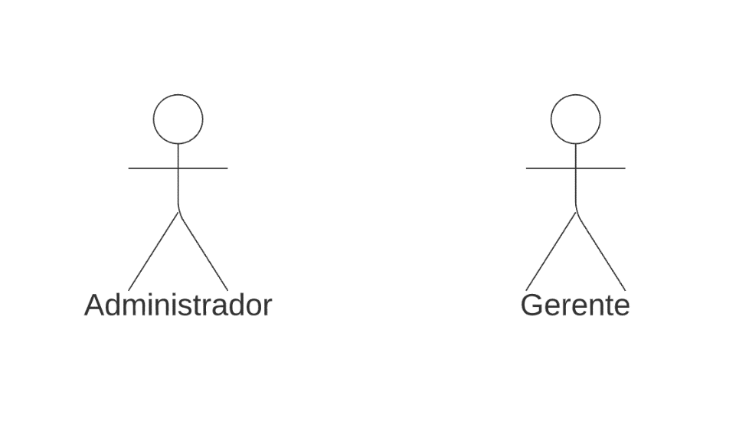  
*Imagem 1 – Diagrama de Atores do Sistema.*

### Diagrama dos atores

Tabela 1: Lista dos Atores

| **Número** | **Ator** | **Descrição** | **Nível de Instrução** | **Proficiência na Aplicação** |
| --- | --- | --- | --- | --- |
| 1 | Administrador | Usuários com privilégios de gerir outros usuários, além de possuir os privilégios de um Gerente | Segundo grau completo | Média |
| 2 | Gerente | Usuário com privilégios de gerir produtos, transações, e solicitar diversos relatórios | Segundo grau completo | Média |

### Diagrama de contexto

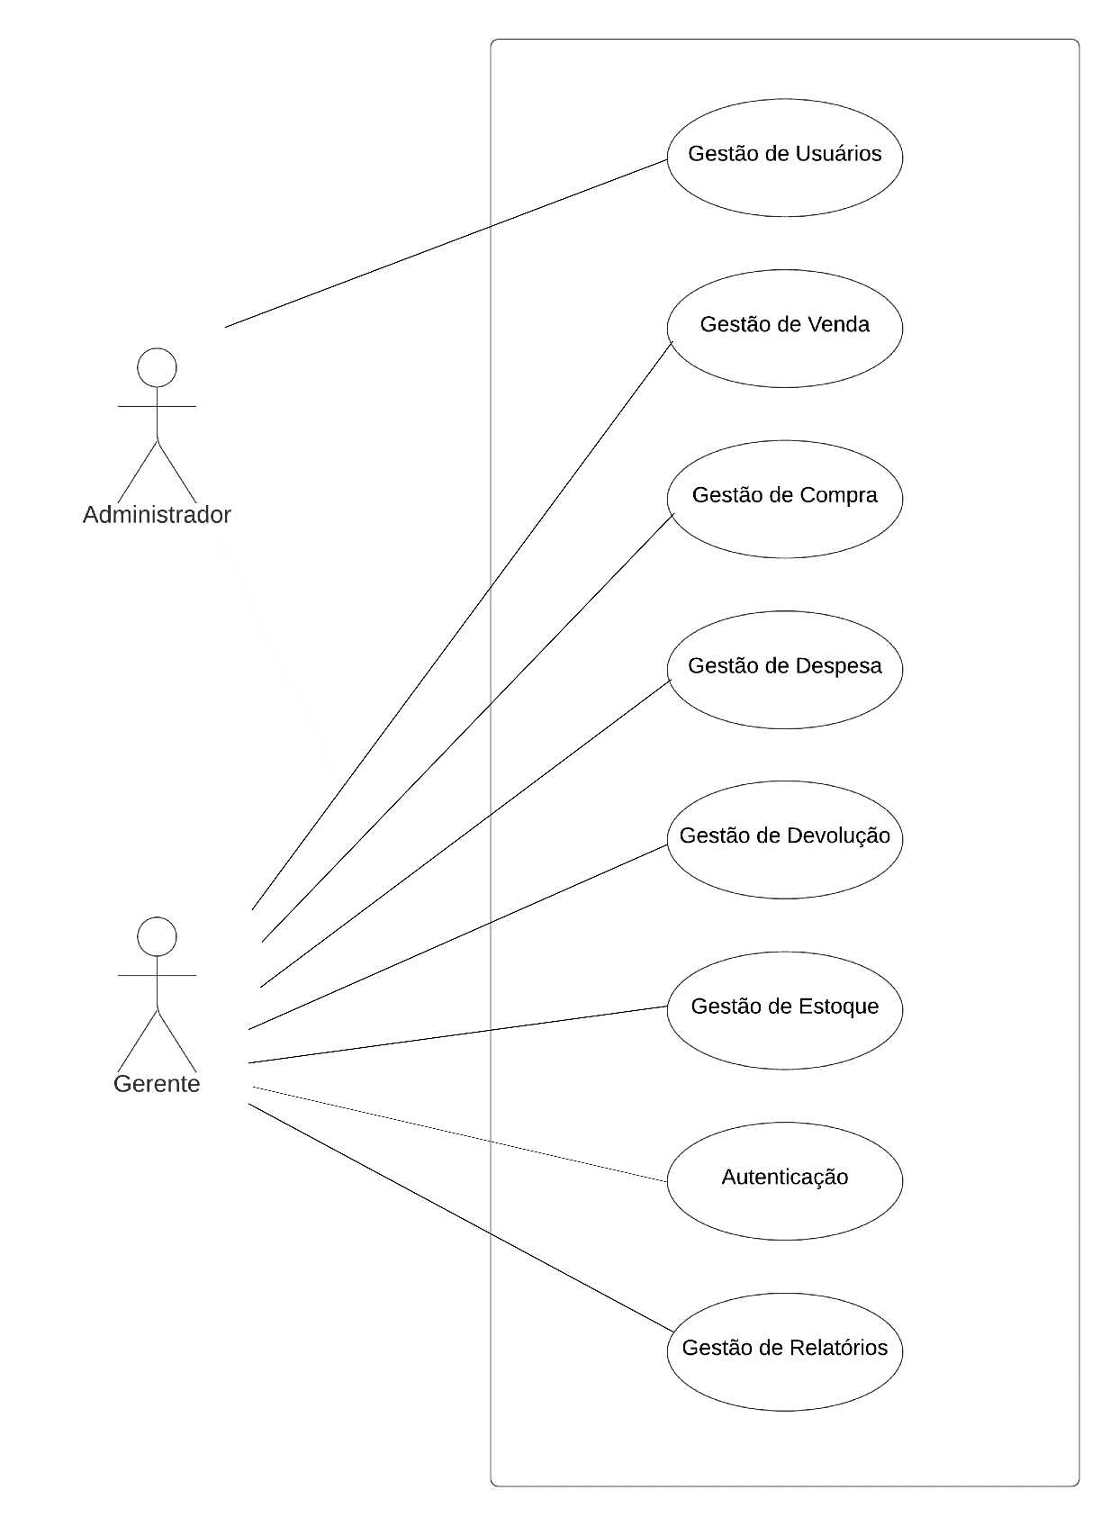

*Imagem 1 – Diagrama de Contexto do Sistema.*

### Descrição dos serviços

Tabela 2: Lista de Serviços

| **Número** | **Caso de Uso** | **Descrição** |
| --- | --- | --- |
| 1 | Autenticação | O usuário pode entrar e sair do sistema utilizando seu nome de usuário e senha |
| 2 | Gestão de Vendas | O usuário pode criar, editar e remover uma transação de venda |
| 3 | Gestão de Compras | O usuário pode criar, editar e remover uma transação de compra |
| 4 | Gestão de Despesas | O usuário pode criar, editar e remover uma transação de despesa |
| 5 | Gestão de Devoluções | O usuário pode criar, editar e remover uma transação de devolução |
| 6 | Gestão de Estoque | O usuário pode criar, editar e remover produtos no estoque |
| 7 | Gestão de Administradores | O usuário pode criar, editar e remover administradores de diferentes lojas |
| 8 | Gestão de Relatórios | O usuário pode solicitar relatórios ao sistema sobre as devoluções, fluxo de caixa, histórico de transações, vendas realizadas por todos vendedores, o estado do estoque, o melhor vendedor ou o produto mais vendido, em um determinado período de transações |

# Definições e Siglas

Tabela 3: Definições e Siglas

| **Sigla ou Termo** | **Descrição** |
| --- | --- |
| Add | Sigla para “adicionar” |
| Backlog | Uma lista de tarefas a serem executadas |
| CuideSys | Nome do produto |
| Framework | Uma abstração que une funcionalidades, comandos e estruturas comuns entre vários projetos de software provendo uma funcionalidade genérica |
| GitHub/GitLab | Ferramentas utilizadas para o versionamento e compartilhamento de códigos de programação |
| Google C++ Style Guide | Guia para definição de normas relacionadas à organização de um programa em C++ |
| Hardware | Equipamento físico no qual o programa será inicializado, por exemplo um computador |
| Programa Desktop | Um programa ou aplicação que deve funcionar em um computador pessoal ou de mesa. |
| Software | Programa de computador. No contexto desse documento, se refere ao projeto a ser desenvolvido |
| Sprint | O sprint é utilizado para definir as diferentes etapas de desenvolvimento do projeto, assim como as funcionalidades a serem implementadas |
| Storyboard | Visa auxiliar o desenvolvedor de um programa quanto a organização estética do programa e o fluxo das ações realizadas |
| Un | Sigla para “unidade” |
| WBS | Sigla para “work breakdown structure”, um processo de subdivisão de itens em componentes menores a serem trabalhados |

# Storyboards

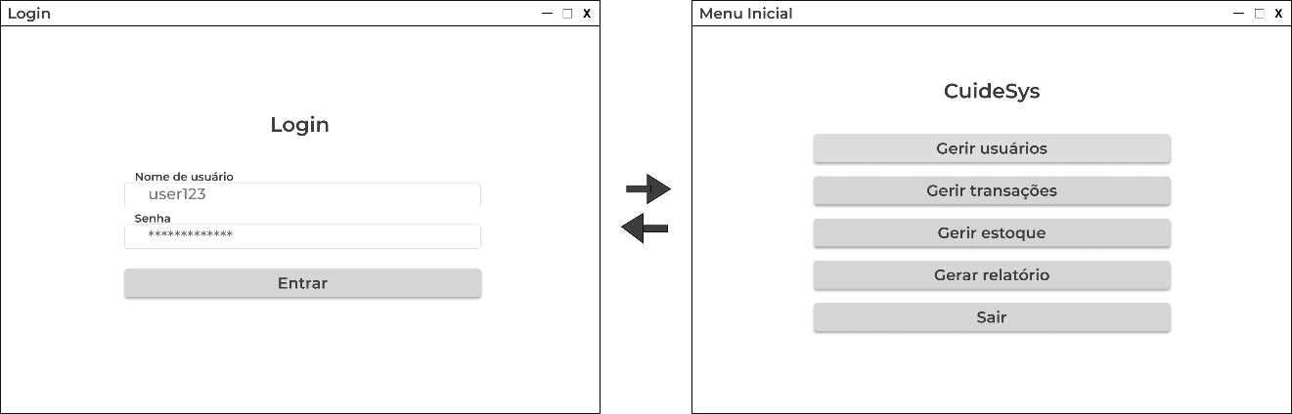

*Imagem 3 - Fluxo da tela de login para o menu inicial*

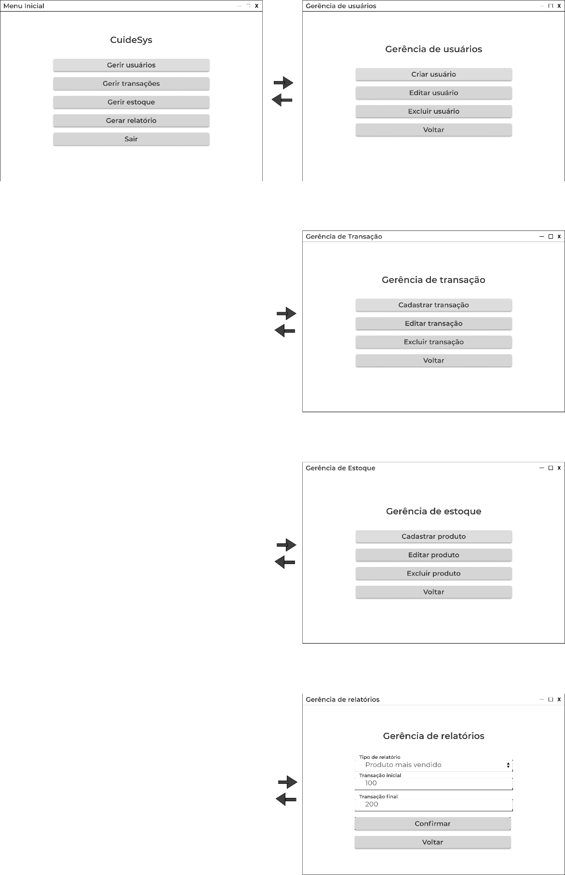

*Imagem 4 - Fluxo do menu inicial*

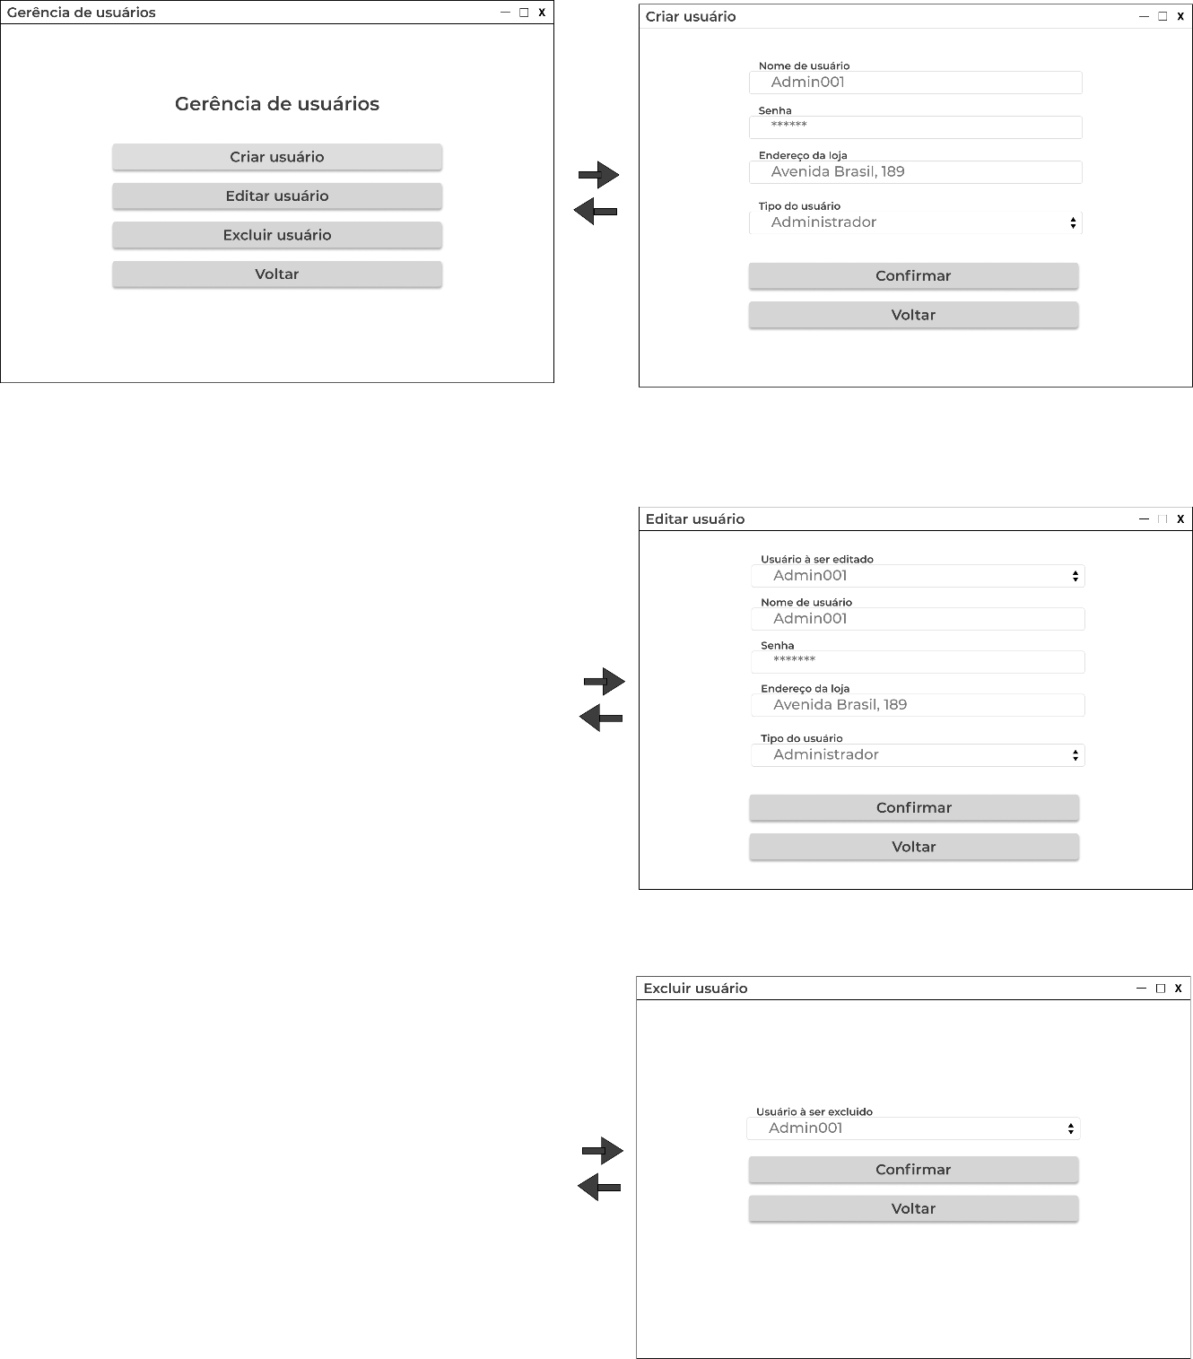

*Imagem 5 - Fluxo do menu de gerência dos usuários*

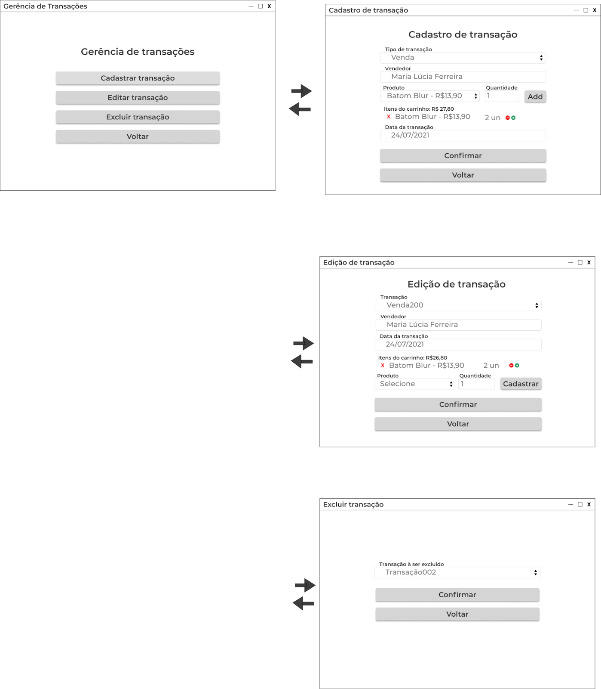

*Imagem 6 - Fluxo do menu de gerência de transações*

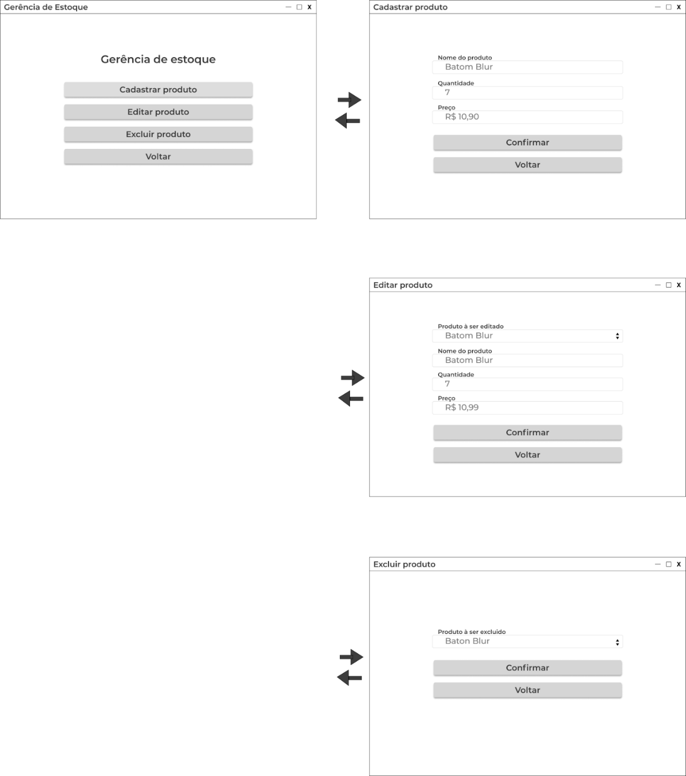

*Imagem 7 - Fluxo do menu de gerência de estoque*

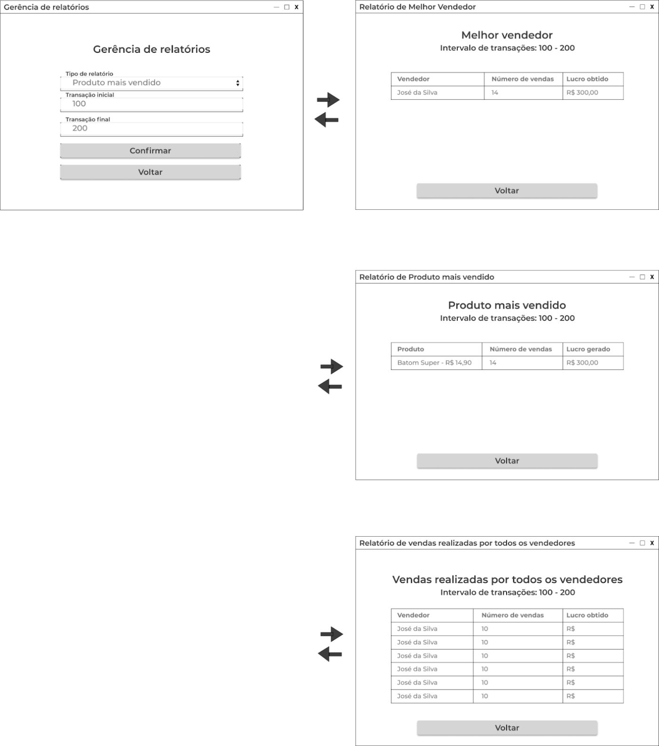

*Imagem 8 - Primeira parte do fluxo do menu de gerência de relatórios*

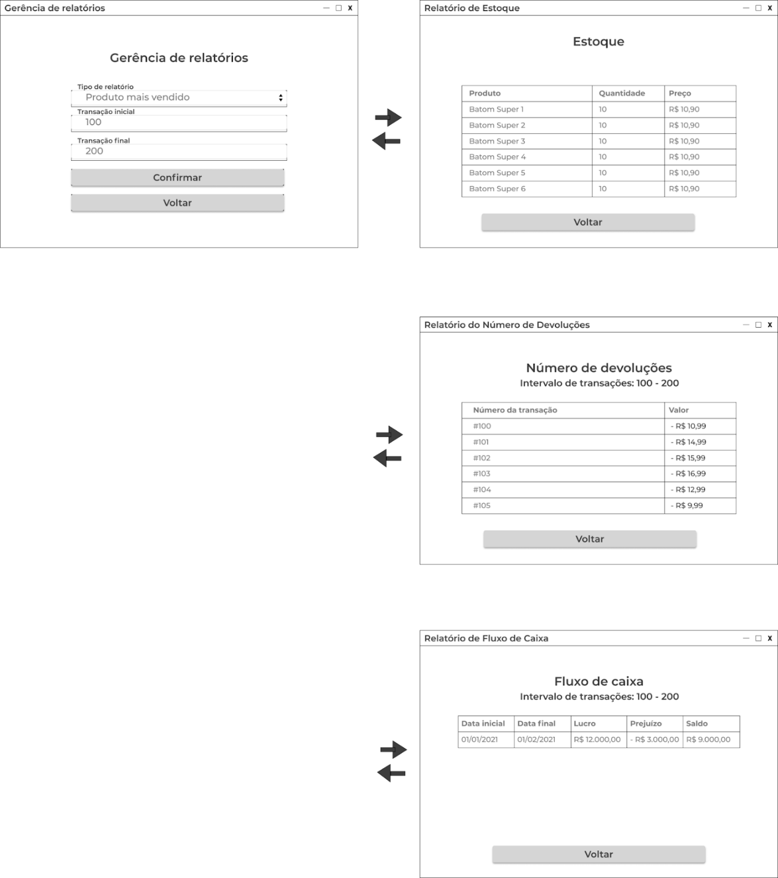

*Imagem 9 - Segunda parte do fluxo da tela do menu de gerência de relatórios*















# Backlog e Sprint Backlog

Atualmente, os requisitos estão apresentados agrupados em serviços dispostos hierarquicamente em uma árvore de backlog, isto é, na forma de uma WBS – Work Breakdown Structure, conforme ilustra a seção 5.1. A descrição dos serviços e funcionalidades aparecem em tabelas inseridas logo abaixo da árvore de backlog. A seção 5.2, apresenta o corte transversal do backlog do produto, indicando quais serão as primeiras funcionalidades a serem desenvolvidas no próximo SPRINT do projeto.

## Backlog do projeto

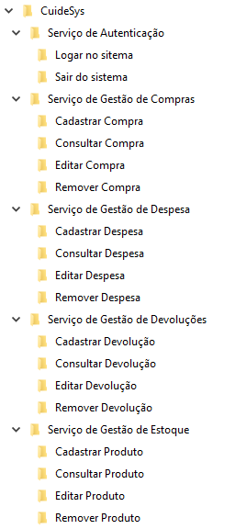

*Imagem 11 - Primeira parte do Backlog do projeto*

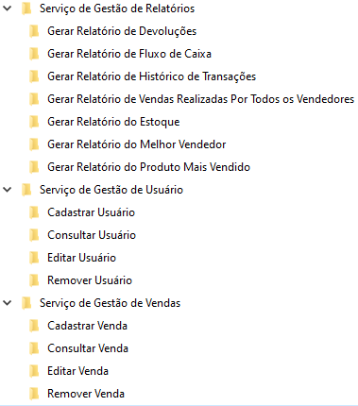

*Imagem 12 - Segunda parte do Backlog do projeto*



|  |  |  |
| --- | --- | --- |
| SERVIÇO | NOME | Descrição |
| Autenticação -  Este serviço realiza a autenticação do usuário para entrar no aplicativo, assim como sua saída desse | Logar no sistema | Realiza a verificação dos dados nome de usuário e senha, a fim de permitir que o usuário entre no sistema |
| Sair do sistema | Permite ao usuário sair do sistema |
| Gestão de Usuários -  Este serviço realiza todas as tarefas relacionadas à gerência de pessoas que possuem acesso ao sistema e seus recursos | Cadastrar Usuário | Permite o cadastro de um novo usuário do sistema |
| Editar Usuário | Permite a edição de um usuário existente no sistema |
| Consultar Usuário | Permite a consulta de um usuário existente no sistema |
| Remover Usuário | Permite a remoção de um usuário existente do sistema |
| Gestão de Compras -  Este serviço realiza todas as tarefas relacionadas à gerência de transações de compra | Cadastrar Compra | Permite o cadastro de uma nova transação de compra |
| Editar Compra | Permite a edição de dados de uma transação de compra existente |
| Consultar Compra | Permite a consulta de dados de uma transação de compra existente |
| Remover Compra | Permite a remoção de uma transação de compra existente |
| Gestão de Despesas -  Este serviço realiza todas as tarefas relacionadas à gerência de transações de despesa | Cadastrar Despesa | Permite o cadastro de uma nova transação de despesa |
| Editar Despesa | Permite a edição de dados de uma transação de despesa existente |
| Consultar Despesa | Permite a consulta de dados de uma transação de despesa existente |
| Remover Despesa | Permite a remoção de uma transação de despesa existente |
| Gestão de Devoluções -  Este serviço realiza todas as tarefas relacionadas à gerência de transações de devolução | Cadastrar Devolução | Permite o cadastro de uma nova transação de devolução |
| Editar Devolução | Permite a edição de dados de uma transação de devolução existente |
| Consultar Devolução | Permite a consulta de dados de uma transação de devolução existente |
| Remover Devolução | Permite a remoção de uma transação de devolução existente |
| Gestão de Estoque -  Este serviço realiza todas as tarefas relacionadas à gerência do estoque de produtos | Cadastrar Produto | Permite o cadastro de um novo produto no estoque |
| Editar Produto | Permite a edição de um produto cadastrado no estoque |
| Consultar Produto | Permite a consulta de um produto cadastrado no estoque |
| Remover Produto | Permite a remoção de um produto cadastrado no estoque |
| Gestão de Relatórios -  Este serviço realiza todas as tarefas relacionadas à visualização de relatórios requisitados pelo usuário | Gerar Relatório de Devoluções | Permite a visualização de um relatório sobre as devoluções em um período de transações |
| Gerar Relatório de Fluxo de Caixa | Permite a visualização de um relatório sobre o fluxo de caixa em um período de transações |
| Gerar Relatório de Histórico de Transações | Permite a visualização de um relatório sobre o histórico de transações em um período de transações |
| Gerar Relatório de Vendas Realizadas Por Todos os Vendedores | Permite a visualização de um relatório sobre as vendas realizadas por todos os vendedores em um período de transações |
| Gerar Relatório do Estoque | Permite a visualização de um relatório sobre o estado do estoque |
| Gerar Relatório do Melhor Vendedor | Permite a visualização de um relatório sobre o melhor vendedor em um período de transações |
| Gerar Relatório do Produto Mais Vendido | Permite a visualização de um relatório sobre o produto mais vendido em um período de transações |
| Gestão de Vendas -  Este serviço realiza todas as tarefas relacionadas à gerência de transações de venda | Cadastrar Venda | Permite o cadastro de uma nova transação de venda |
| Editar Venda | Permite a edição de dados de uma transação de venda existente |
| Consultar Venda | Permite a consulta de dados de uma transação de venda existente |
| Remover Venda | Permite a remoção de uma transação de venda existente |

## Sprint Backlog

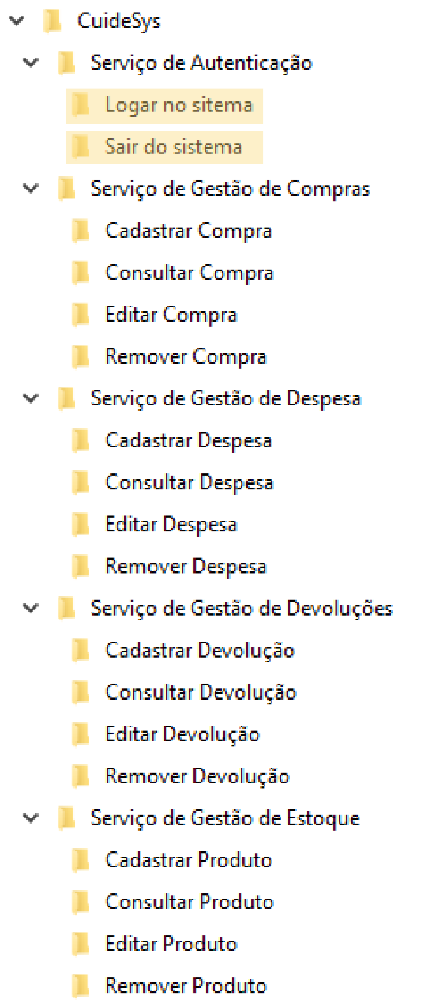

*Imagem 13: Primeira parte da Sprint Backlog (formado pelas funcionalidades destacadas em amarelo)*

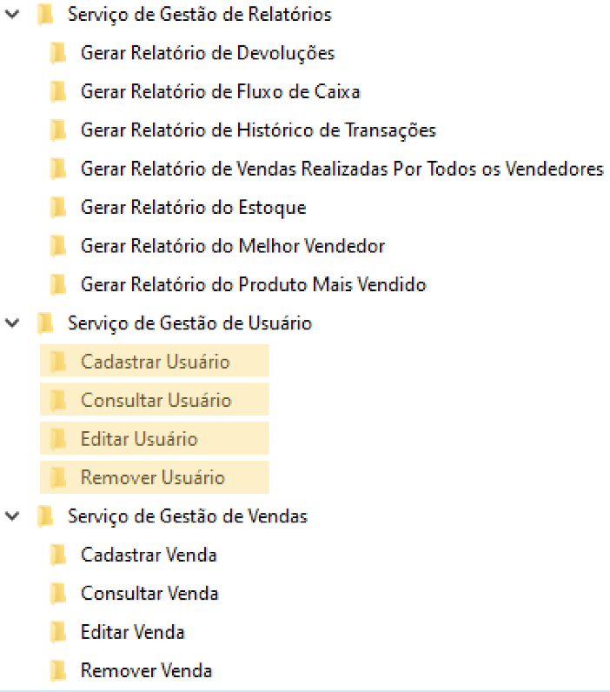

*Imagem 14: Primeira parte da Sprint Backlog (formado pelas funcionalidades destacadas em amarelo)*

# Requisitos Não Funcionais

## Usabilidade

1. Conformidade com padrões – O sistema segue devidamente uma padronização de formas e layouts, trazendo assim uma experiência mais familiar em sua utilização ao longo do tempo.
2. Affordance – Todas as formas, ícones e signos do sistema são intuitivos e se relacionam com suas funcionalidades.
3. Comunicabilidade – A interface comunica com o usuário a lógica do design, permitindo que o usuário tire um melhor proveito do sistema por meio de sua simplicidade e clareza na disposição de itens na tela.
4. Acessibilidade – Permite que o usuário interaja com o sistema de forma fluída sem demais obstáculos na realização das etapas desejadas.
5. Nível de habilidade do usuário – O sistema deve atender desde novos funcionários até funcionários seniores da empresa Cuide-se, assim, o nível dos usuários que utilizarão o sistema deve ser considerado variado. Por este motivo, deve-se optar por interfaces com recursos gráficos e formulários de fácil compreensão, para que as tarefas possam ser realizadas no menor tempo e com o menor custo de treinamento.
6. Treinamento – Haverá necessidade de um treinamento básico para usuários com variados níveis de habilidades, desde funcionários novatos até funcionários seniores.

## Confiabilidade

1. **Integridade dos dados** - O sistema deve manter a integridade dos dados residentes em um banco de dados, assim sendo necessário mantê-lo com integridade.
2. **Performance** – O sistema contará com uma boa performance devido a forma que foi projetado, constituído por códigos limpos, otimizados, evitando repetições e declarações desnecessárias.
3. **Controle de redundância** – O sistema deve possuir controle de redundância dos dados, onde cada produto, vendedor e administrador possuirá um identificador único.
4. **Disponibilidade** – O sistema deve estar disponível 24 horas por dia, 7 dias por semana.
5. **Medidas de Tempo entre falhas** – Indeterminado, caso ocorra um problema será acionada a equipe de reparo.
6. **Medidas de tempo de reparo** – Após uma falha, o sistema pode permanecer indisponível, no máximo, por um período de 24 horas.
7. **Máximo de defeitos ou Taxa de defeitos** – Indefinido.

## Desempenho

1. **Tempo de resposta para uma** transação - O sistema implementa serviços utilizando a tecnologia do hardware local. Dessa forma, o tempo de resposta deve ser mínimo em relação às limitações do hardware.
2. **Número de usuários do sistema distribuído ao longo do tempo** – Atualmente a Empresa Cuide-se possui cerca de 20 funcionários, onde 4 deles são administradores e necessitarão de ser cadastrados. Planeja-se um crescimento do número de funcionários em torno de 8% ao ano.

## Manutenibilidade

1. **Padrões de programação** – Será adotado e adaptado o Google C++ Style Guide, proposto pela empresa Google.
2. **Padrões Gerais** – A arquitetura do sistema será baseada no modelo MVC (Model View Controller)
3. **Características de extensibilidade de linguagem adotada** – Implementando o software seguindo os guias, o projeto terá fácil extensibilidade devido a arquitetura do framework utilizado.
4. **Facilidades de inicialização** – O sistema deve ser de fácil inicialização e exigir pouco desempenho dos computadores nos quais serão instalados. Ressalta-se, ainda, que esta característica é fundamental, pois os usuários são pessoas com pouco conhecimento de informática.
5. **Elaboração e Distribuição de novas versões** – Deverá existir um gerenciamento para controlar a elaboração de novas versões do subsistema. Também deverá haver um controle para a distribuição das últimas versões para as partes interessadas. É sugerida a adoção do mecanismo de release da plataforma GitHub/GitLab.
6. **Mídia e armazenamento** – Os dados do sistema serão armazenados em um banco de dados para que seja possível registrar as informações inseridas durante a execução do programa.

## Portabilidade

* Linguagem de programação – C++;
* Framework – Qt;
* Banco de dados – QtSql;
* Sistema Operacional – Windows 7 e versões posteriores;

## Requisitos Legais

Se faz necessário observar os dispositivos da legislação pertinentes a cada caso. No tocante ao projeto, os requisitos legais a serem atendidos em primeiro lugar são os dispositivos normativos editados pela LEI Nº 9609, DE 19 DE FEVEREIRO DE 1998 que dispõem sobre a propriedade intelectual de programa de computador e sua comercialização no país..

## Requisitos de Segurança

1. Mecanismos ou sistemas de controle de acesso – A princípio foi definido que o sistema vai realizar o controle de acesso e autenticação de usuários.
2. Transações e perfis de acesso – O sistema vai se valer do perfil do usuário para permitir o acesso a serviços internos.
3. Sigilo – Todas as informações estarão sob sigilo e cabe unicamente aos administradores do sistema gerir tais dados e fazer uso dos mesmos.

## Outros Requisitos Não Funcionais

Até o presente momento, nenhum outro requisito não funcional foi julgado como necessário.

# Referências

[1] GOOGLE C++ STYLE GUIDE. GitHub Pages, [s.d.]. Disponível em: <https://google.github.io/styleguide/cppguide.html>. Acesso em: 24 de jul. De 2021.

[2] BARBOSA, S. D. J., SILVA, B. S. da, Interação Humano-Computador. 1ª Edição. Elsevier Editora Ltda., 2010.

[3] CARDOSO, F. H., VARGAS, J. I., Lei Nº 9.609, de 19 de fevereiro de 1998. Presidência da República, Casa Civil, Subchefia para Assuntos Jurídicos, [s.d.]. Disponível em: <http://www.planalto.gov.br/ccivil_03/leis/l9609.htm>. Acesso em: 24 de jul. De 2021.